HOMO FABER
Il ritorno del fare nell’arte contemporanea

a cura di Mimmo Di Marzio e Nicoletta Castellaneta

Milano
Castello Sforzesco, Sale della Rocchetta
8 novembre 2012 – 6 gennaio 2013
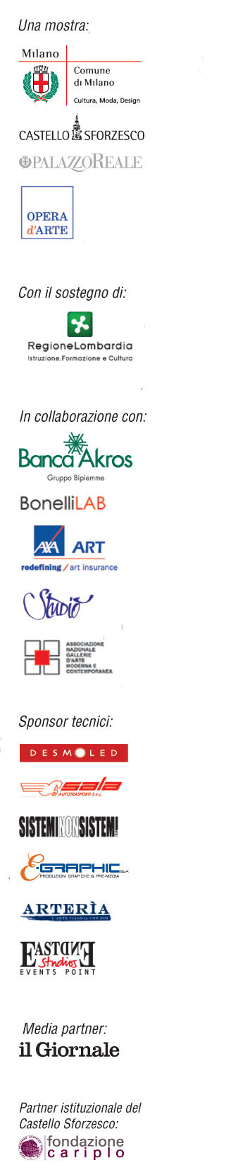

Comunicato stampa, 25 ottobre 2012

Promossa dal Comune di Milano - Cultura, Moda, Design, Castello Sforzesco, Palazzo Reale, con il contributo e il patrocinio della Regione Lombardia, organizzata da Opera D’Arte, apre dall’8 novembre al 6 gennaio nelle sale della Rocchetta del Castello Sforzesco, la mostra Homo Faber. Il ritorno del fare nell’arte contemporanea.

L’importante rassegna espone un consistente nucleo di lavori realizzati da oltre trenta artisti contemporanei, noti a livello nazionale e internazionale, le cui opere dialogano con i tesori del Castello Sforzesco collocati nelle sale della Rocchetta, che comprendono le Civiche Raccolte d’Arte Applicata e il Museo degli Strumenti Musicali.

L’obiettivo della mostra, curata Mimmo Di Marzio in collaborazione con Nicoletta Castellaneta, mette in relazione il presente con il passato e sottolinea il legame concettuale e formale che si istituisce fra le opere realizzate a partire dal Medioevo e i linguaggi dell’arte contemporanea. I caratteri che accomunano le creazioni artistiche messe a confronto sono la dedizione alla tecnica e la conoscenza dei materiali, entrambi aspetti che mettono in luce l’avvicinamento dell'arte odierna al recupero della manualità.
Emerge, dunque, nell’artista contemporaneo la volontà di riscoprire e tradurre con espressioni artistiche attuali il ruolo di “Homo faber”, artigiano ed esperto conoscitore dei materiali, attento al primato della tecnica sul concetto, intento a dimostrare la predominanza dell’uomo sulla materia. La consapevolezza dell’importanza che assume “il fare” si traduce in opere dagli innovativi linguaggi che contrastano, comunicano e insieme si riconciliano con il fascino dell’antichità, rappresentato dalle collezioni permanenti del Castello.

Scrive il curatore Mimmo Di Marzio: “Artisti contemporanei nazionali e internazionali fanno incursione nel Castello Sforzesco con opere, appartenenti a linguaggi estremamente diversi, da cui emergono il primato della tecnica e della manualità. La mostra prende, infatti, in considerazione l’opera in sé, nella sua essenzialità, svincolata da ogni contrapposizione dettata dall’appartenenza all’arte figurativa o concettuale”.

L’innovativo percorso offre al pubblico lavori realizzati tramite diverse forme artistiche: disegno, pittura, scultura, installazione, opere site specific e video.

Gli artisti in mostra sono: Bertozzi e Casoni, Alighiero Boetti, Michael Borremans, Mario Ceroli, Mat Collishaw, Vanni Cuoghi, Fulvio Di Piazza, Nathalie Djurberg, DTao, Federico Guida, Giovanni Iudice, Liu Jianhua, Titus Kaphar, Javier Marin, Marco Mazzoni, Beatriz Millar, Alfredo Rapetti Mogol, Elena Monzo, Wangechi Mutu, Moataz Nasr, Davide Nido, Luigi Ontani, Grayson Perry, Markus Schinwald, Raqib Shaw, Sissi, Carlo Steiner, Lee Sung Kuen, Tarshito, Pascale Marthine Tayou, Francesco Vezzoli e Kehinde Wiley.

La mostra è accompagnata da un catalogo con testi critici di Mimmo Di Marzio e Nicoletta Castellaneta pubblicato da Edizioni Allemandi & C.

INFORMAZIONI MOSTRA

Titolo: Homo Faber, il ritorno del fare nell’arte contemporanea

A cura di: Mimmo Di Marzio in collaborazione con Nicoletta Castellaneta

Sede: Castello Sforzesco, La Rocchetta: Museo di Arte Applicata e Museo degli Strumenti Musicali
Piazza Castello, 20121 Milano

Date: 8 novembre 2012 – 6 gennaio 2013

Conferenza stampa: mercoledì 7 novembre, ore 12.00 – Sala della Balla

Inaugurazione: mercoledì 7 novembre, ore 18

Orario: da martedì a domenica h 9.00 - 17.30, accesso consentito fino h 17.00 chiuso
lunedì (compresi festivi)

Ingresso: con il biglietto della visita ai Musei del Castello Sforzesco intero € 3,
ridotto €1,50 gratuito: visitatori fino al compimento dei 18 anni e studenti scuole superiori

Visite guidate: www.operadartemilano.it

Catalogo: Edizioni Allemandi & C.

Organizzato da: Opera d’Arte

Sostegno di: Regione Lombardia

Con il contributo di: Associazione Angamc, AXA arte, Banca Akros, Bonellilab, Studio’

Media sponsor: Il Giornale

Sponsor tecnici: Desmoled s.r.l. (light design), E-Graphic S.p.A., Verona, Eastendstudios s.r.l., Sala Servizi s.r.l., Sistemi non Sistemi s.r.l.

Informazioni: Infopoint Castello Sforzesco tel. 02 88463700 www.milanocastello.it,
Biglietteria Castello Sforzesco tel. 02 88463703

Uffici Stampa
Ufficio stampa mostra
Irma Bianchi Comunicazione
Tel 02 89404694 r.a. fax 02 8356467 info@irmabianchi.it
Testi e immagini: www.irmabianchi.it

Ufficio Stampa Comune di Milano
Elena Conenna, tel 02 88453314
elenamaria.conenna@comune.milano.it

